**抖音直播工具制作V2.0（点赞评论）**

### 抖音直播工具制作流程

#### 抖音直播工具功能

应用场景：抖音粉丝使用，可以实时点赞和评论

使用方法：粉丝打开网页，点击“评论”或者“点赞”按钮后，抖音会自动操作

使用环境：PC机器浏览器操作；粉丝手机安装“开维控制精灵（Ctrl.js）” 客户端，无需root

客户端华为市场下载：https://appstore.huawei.com/app/C100728387

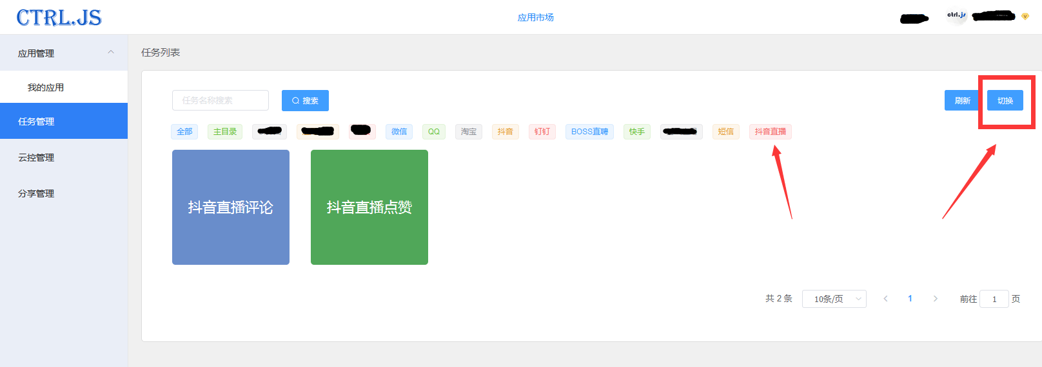

##### 抖音直播工具制作流程（普通用户模式）

普通用户登录操作

**步骤一**：下载“开维控制精灵”并打开，手机号注册并登录；点击“代码”中“加入的分享群”；点击右上角的扫描按钮。

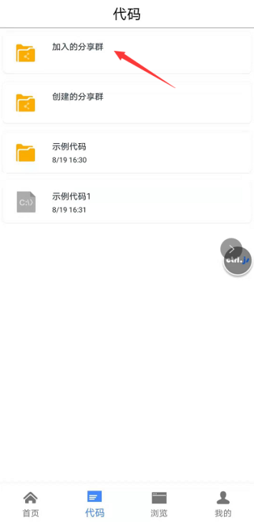 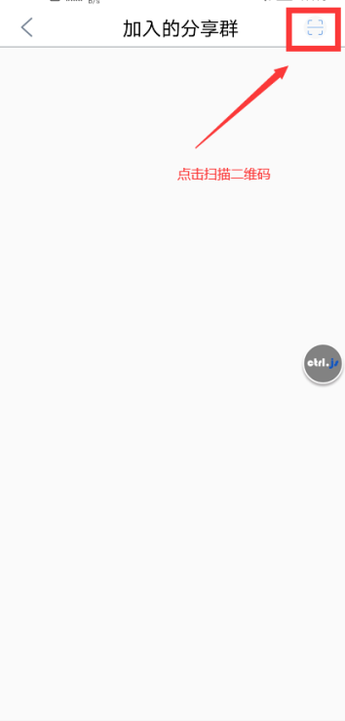

**步骤二**：扫描开发者提供的二维码，加入群（二维码的生成需要开发者生成，具体方法见附件分享群的应用）

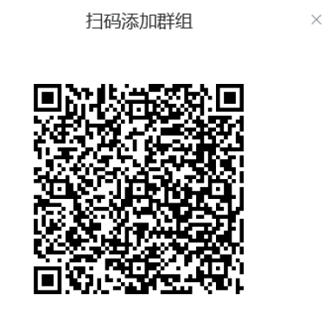

**步骤三**：访问http://ikaiwei.com:8889/ctrljs/，用同一个手机号登录。点击“分享管理”，点击“抖音直播”的“群组文件”按钮，点击“一键生成任务”并确定。

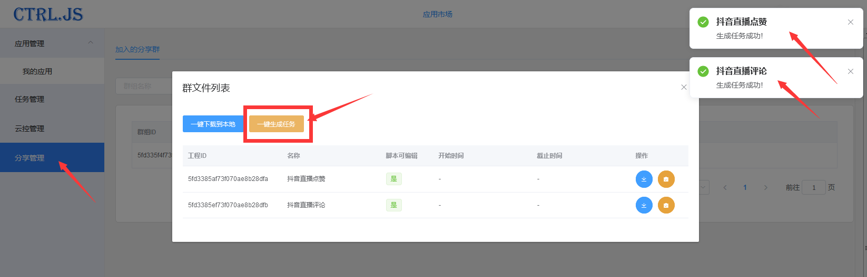

**步骤四：**点击“任务管理”，“切换视图”看到按钮后， “抖音直播”工具制作完成。



**步骤五**：打开“开维控制精灵”后，打开无障碍功能。进入app后，点击“去设置”，找到“开维控制精灵”，点击后选择打开，返回主界面。注意：无障碍功能十分重要，如果关闭则很多脚本功能无法实现，务必打开！

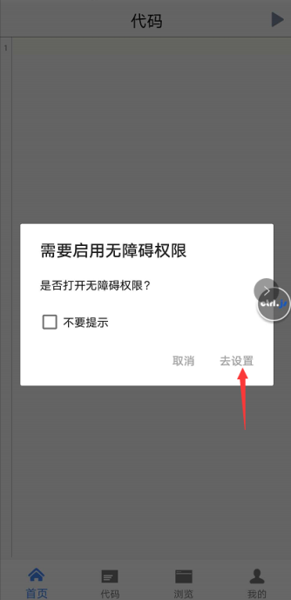 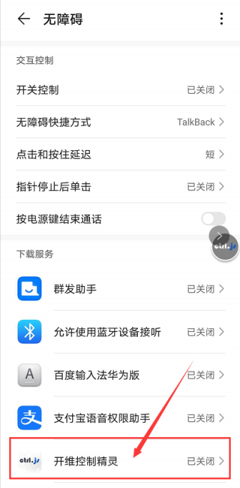 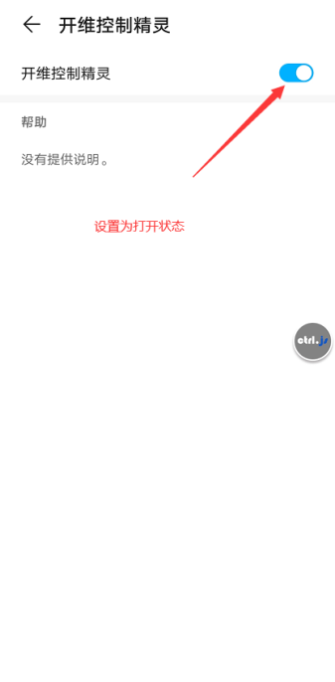

**步骤六**：打开抖音直播，当点击确定后，可以看到抖音直播的点赞效果，或者评论效果。

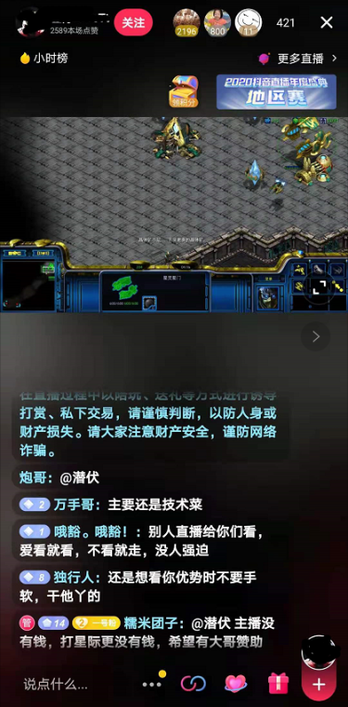 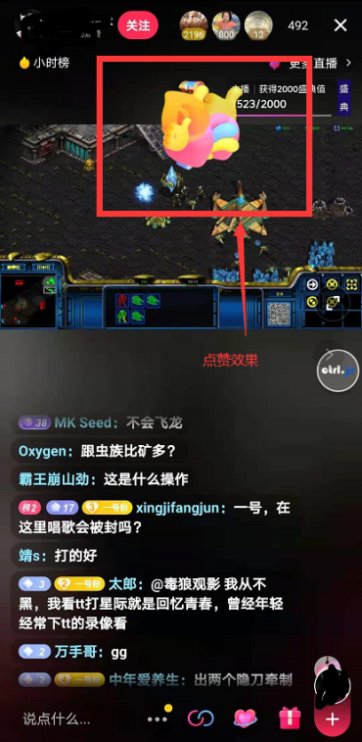 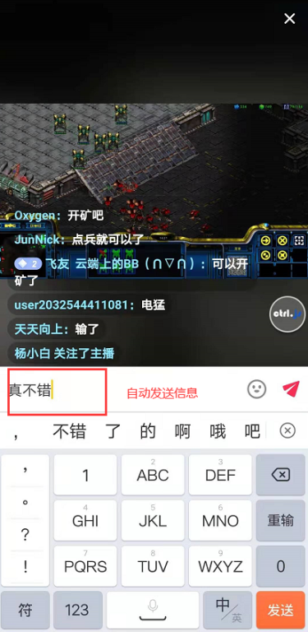

##### 抖音直播工具制作流程（开发者模式）

1. 登录ID开发环境http://ikaiwei.com:8889/ctrljs/
2. 创建控制台应用，将开始的两段代码分别生成两个应用
3. 创建任务
4. 同一帐号登录“开维控制精灵”，点击“抖音直播点赞”按钮进行操作。
5. 创建分享群，可以分享给其他小伙伴（分享群时，可以生成二维码给普通用户）。

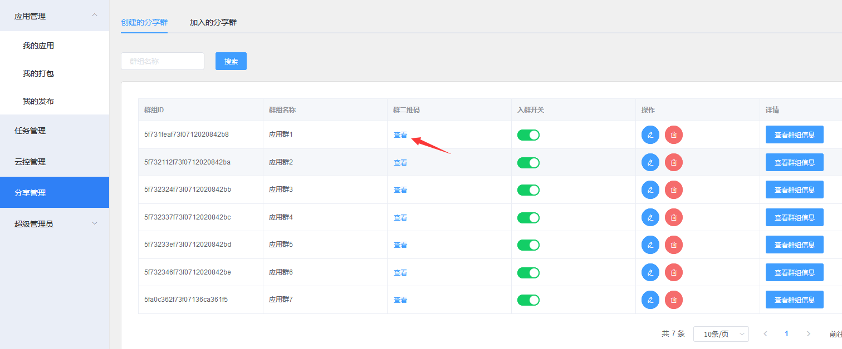

（具体可参考附件中帮助文档）